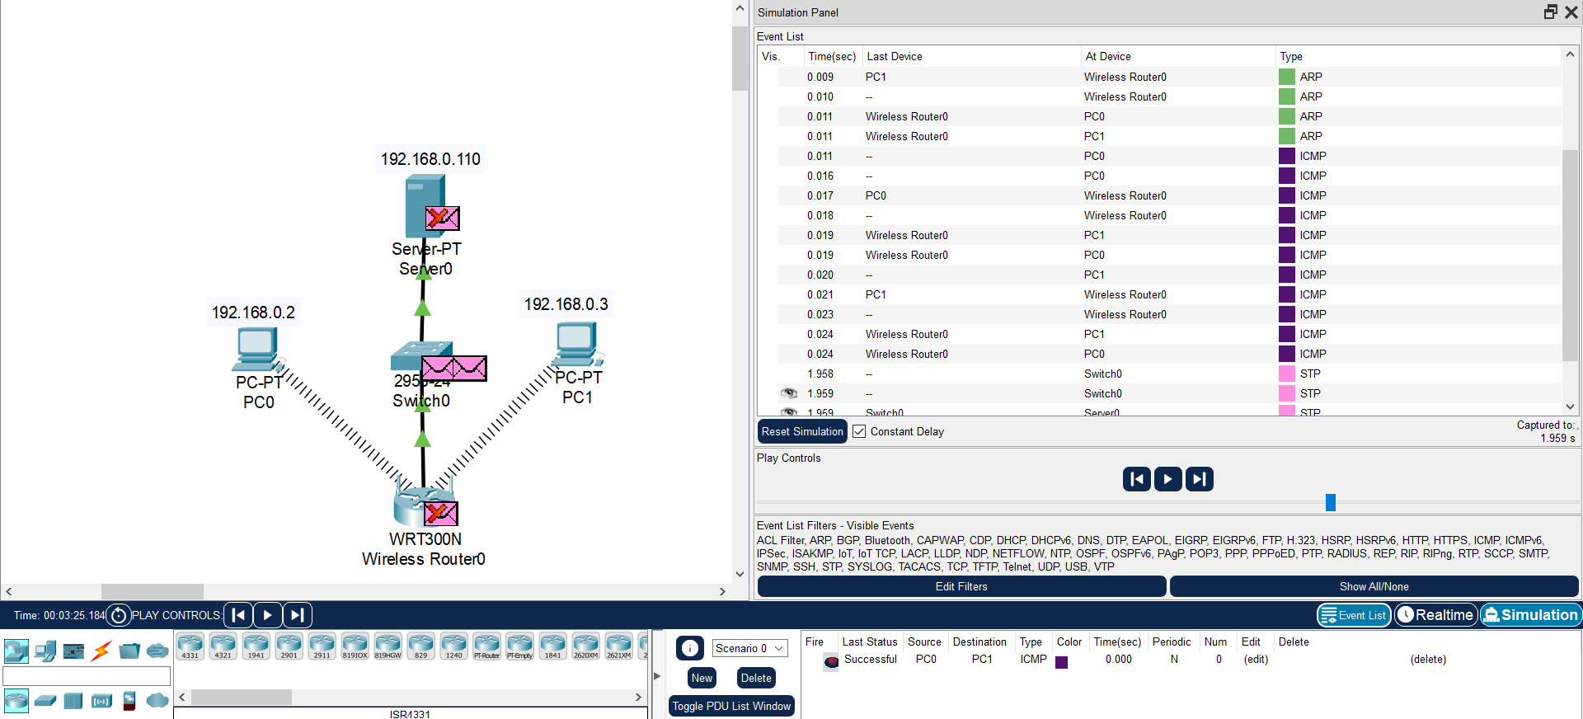Rede Wireless, utilizando um roteador:

Para começar, fiz um modelo SIMPLES, retirando e adicionando o switch para testes, porém, o processo de entregas de pacotes com o protocolo ICMP funcionou corretamente. Configurei senha para os dois hosts e para o roteador, automaticamente os hosts conectaram no roteador, assim eu fiz o teste que resultou da maneira correta.